**Manual de instrucciones**

1. Abrir la hoja de código de python denominada “**botpowerswitch.py**”.

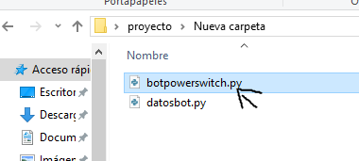

1. **Poner los datos** de los ordenadores en el código para que el bot los pueda usar (dentro de **ordenadoresparaboot**, **reemplazar los placeholdeders** de direcciones MAC e IP por las IPs de verdad).

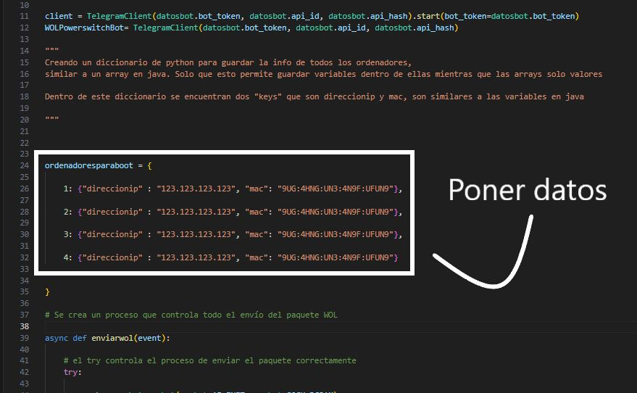

1. **Abrir Telegram**.
2. **Iniciar una conversación** con el bot.

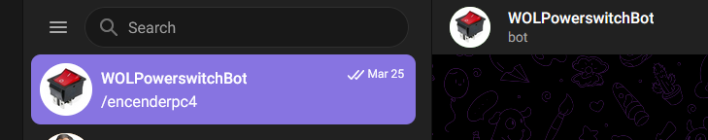

1. Poner el comando **"/encenderpc**" + el **número del ordenador** que se desea encender (ejemplo: **encenderpc4** para encender el ordenador que tiene la IP y MAC puestas en el **número 4 de ordenadoresparaboot**).

